# Тольяттинский Государственный Университет

Кафедра «Технология машиностроения»

Расчетно-графическая работа по ТАУ

«САУ стабилизации уровня вибраций»

Тольятти 2006

**Содержание**

1. Функциональная схема системы

2. Порядок работы системы

3. Структурная схема контура

4. Анализ устойчивости контура

5. Переходный процесс

6. Определение оптимальных частот работы контура

Список используемой литературы

**1. Функциональная схема системы**

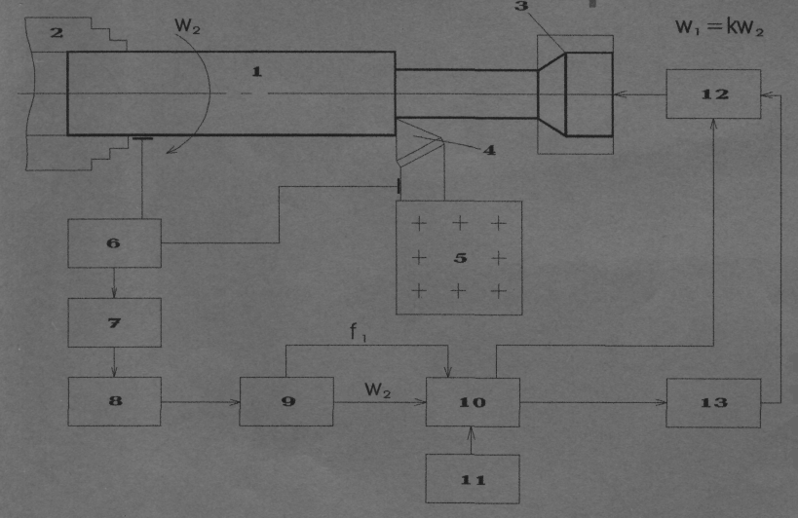

Рис. 1

1. – деталь
2. – патрон передней бабки
3. – механизм зажима задней бабки
4. – резец
5. – резцедержатель
6. – устройство измерения теромо-ЭДС
7. – блок выделения переменной составляющей теромо-ЭДС
8. – усилитель
9. – фильтр выделения частоты автоколебаний f1
10. – блок управления
11. – задающее устройство
12. – механизм натяжения детали
13. – механизм импульсного изменения управляемой растягивающей силы

**2. Порядок работы системы**

На чертеже представлена структурная схема системы автоматического управления, посредством которой реализуется способ поднастройки системы СПИД.

Предварительно деталь **1** устанавливается в патроне **2** передней бабки и зажимает ее. Второй конец детали **1**, обращенный к задней бабке, зажимают в механизме **3** зажима. К детали **1** подводят резец **4** и настраивает его на требуемый размер. Включают привод главного движения станка, приводят во вращение деталь **1** и осуществляют резание, затем начинают обработку. Одновременно с блока **10** управления подают сигнал на механизм **12** натяжения детали **1** и предварительно нагружают ее начальной растягивающей силой для увеличение жесткости системы СПИД. В процессе обработки устройством **6** измеряют термо-ЭДС естественной термопары резец-деталь и с помощью блока **7** выделяют переменную составляющую термо-ЭДС, несущую информацию о вынужденных колебаниях системы деталь-резец. Так как глубина резания из-за малой жесткости детали является величиной переменной по диаметру детали и ее длине, то термо-ЭДС пропорциональна глубине резания, т.е. частота и амплитуда переменной составляющей термо-ЭДС пропорциональна частоте вращения детали и амплитуде относительных колебаний деталь-резец в зоне резания. Сигнал, пропорциональный переменной составляющей термо-ЭДС, усиливают в усилителе **8** и подают на фильтр **9**, где выделяют сигналы f1 и ω2, соответственно пропорциональные автоколебаниям и вынужденным колебаниям, и подают их на блок **10** управления. С задающего устройства в зависимости от размеров обрабатываемой детали и режимов обработки вводится коэффициент кратности вынужденных колебаний (имеющий четные значения 2, 4, 6… n). Сигнал с блока **10** управления поступает на механизм **13** импульсного изменения управляемой растягивающей силы, который воздействует с частотой ω1= kω2, кратной частоте вращения детали, на зажатый в механизме **3** конец детали. Импульсы управляемой растягивающей силы прикладывают в момент прохождения максимальной амплитуды биения детали через вершину резца и при повороте ее на угол, пропорциональный коэффициенту кратности частоты вынужденных колебаний детали, при этом вносят корректирующую поправку в относительное положение резца и детали при резании.

Способ опробован на станке 1А 616 со встроенной автоматически управляемой задней бабкой. В пиноль каждой встраивается гидравлический сервопривод, управляемый от электронного блока управления с учетом заданного воздействия. Обрабатываемая деталь имеет следующие параметры: длина 450 мм., диаметр 20 мм. Оба конца детали зажимаются специальными патронами с учетом действия на них сил растяжения. Режимы резания: скорость резания 15–19 м/мин., глубина резания 0,25–0,75 мм., подача 0,054–0,11. Начальный эксцентриситет заготовки 0,320–3,350 мм. Геометрия инструмента φ=45°, γ=5°, α=5°, твердосплавная пластинка Т15К6. Начальное осевое усилие растяжения 50 кг.

Точность обработки повышается в 4–4,75 раза в зависимости от режимов резания, геометрических размеров заготовки и точки зоны обработки. Точность обработки в центре заготовки повышается максимально в 3,5–4 раза. С увеличением отношения длины заготовки к диаметру точность повышается.

При растяжении собственная частота детали растет на 10–20%, т.е. происходит смещение спектра частот в сторону их возрастания и одновременно уменьшаются амплитуды колебаний по соответствующим формам. Последнее позволяет повысить виброустойчивость системы СПИД в 2–2,35 раза, что приводит к увеличению производительности на 40–45%.

Импульсное приложение растягивающей силы приводит к уменьшению величины силы растяжения в 6–8 раз, уменьшению мощности механизма растяжения на 60%. Кратность частот импульсов растягивающей силы частоте вращения детали позволяет получить резонансный режим работы.

Указанный способ поднастройки системы СПИД обеспечивает повышение точности поднастройки и обработки, расширяет технологические возможности, уменьшает величину силы растяжения при том же эффекте, корректирующее воздействие осуществляют на упругую систему СПИД, что упрощает процесс поднастройки.

**3. Структурная схема контура**

На рис. 2 показана структурная схема первого контура САУ стабилизации уровня вибрации.



Рис. 2.

Передаточные функции звеньев контура:

W1(p)=0,3

W2(p)=0,25

W3(p)=0,5

W4(p)=0,1

W5(p)=0,3

W6(p)=0,65/(0,1p+1)

W7(p)=0,6

W8(p)=0,8

W9(p)=0,22/(0,6p+1)

W10(p)=0,7

W11(p)=0,3

W12(p)=0,1

**4. Анализ устойчивости контура**

Передаточная функция разомкнутого первого контура:



Выделяем вещественную и мнимую части:



Исходя из полученных зависимостей, строим характеристики контура: АФЧХ, ФЧХ и АЧХ.

АЧХ:



ФЧХ:



Анализируя АФЧХ, приходим к выводу, что по критерию устойчивости Найквиста первый контур данной САУ устойчив, т. к. годограф не пересекает отрезок вещественной оси (– ∞; -1).

**5. Переходный процесс**

Построим переходную характеристику контура:

U(ω)замкн=



Построим график разности заданной и текущей функции А(t), учитывая, что



С помощью переходной характеристики и графика A(t) определяем время быстродействия звена. В данном случае оно равно времени, при котором h(t)=h(∞) + / – 5%.

Время быстродействия звена: tб = 2,3.

**6. Определение оптимальных частот работы контура**

Для этого необходимо построить АФЧХ для передаточной функции ошибки.



Анализируя АФЧХ функции ошибки, определяем, что оптимальной частотой работы контура ωопт.=0,1.